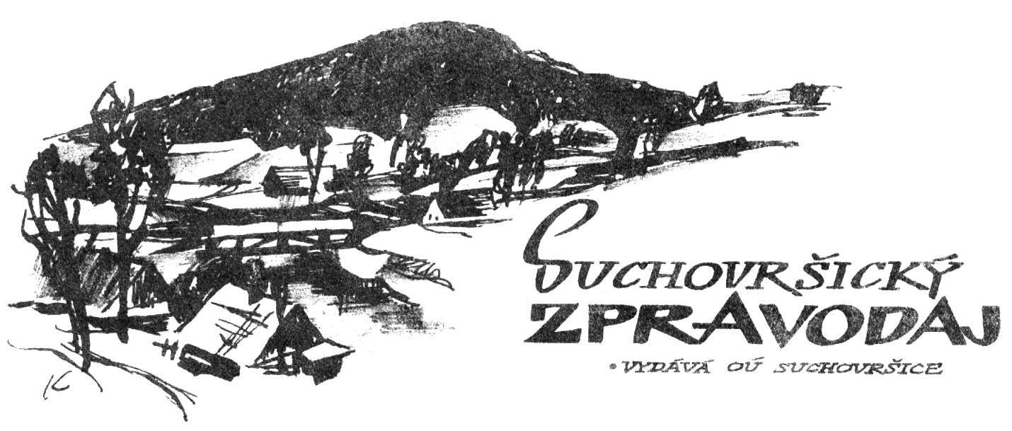

SLOUPEK STAROSTKY

Vážení suchovršičtí spoluobčané,
v tento adventní čas se do Vašich domácností opět dostává poslední letošní vydání Suchovršického zpravodaje. Tak jako každoročně postupně zapalujeme na adventním věnci jednotlivé svíčky a prožíváme dny plné shonu, abychom přes všechny problémy, které nás nyní obklopují, stihli vše nachystat pro Štědrý den a svátky vánoční. Ač i obec na začátku září chystala každoroční setkání s rozsvěcením vánočního stromu a pro děti Mikulášskou besídku, obě akce byly z důvodu nepříznivé epidemiologické situace zrušeny. Přesto je před námi magický čas vánoc. Napište dopis Ježíškovi a udělejte si chvilku pro sebe a své nejbližší. Společně si užívejte každý okamžik tohoto svátečního období, protože žádný z nich se nikdy nebude opakovat. Prožijte krásné, jehličím a cukrovím provoněné svátky naplněné pohodou a štěstím.
Lenka Hozová

V létě jsem si nejen pro sebe optimisticky přála, aby to vše ošklivé s covidem bylo už definitivně za námi. Všechna přání se mi bohužel neplní. Proto nyní pro slova víry a naděje použiji Poselství hvězd – převzatý článek autorky Ilony Smejkalové pro deník.cz ze dne 17. 11. 2020.

Poselství hvězd. Janžurová, Matásek či Preissová napsali emotivní dopisy lidem

Blíží se advent. Ten letošní bude v prožitku jiný, pro některé smutnější, pro jiné naopak dojemnější, tišší a více meditativnější. V minulých letech jsem vždycky touto dobou zpovídala různé osobnosti a ptala se jich, jak se připravují na Vánoce, jaké mají sváteční rituály a zda jim při jejich vytížení vůbec zbývá čas těšit se na Ježíška.
Tentokrát jsem ovšem poprosila své přátele a kolegy z Národního divadla, aby vám, milí čtenáři, raději napsali dopis. Povzbuzení. Motivaci, jak nemít strach. Protože i oni sami vnímají tento nelehký čas různě, bojují se svými úzkostmi, učí své děti nebo pečují o stárnoucí rodiče. Ale jedno mají všichni společné – věří i doufají, že to, co právě prožíváme, není setrvalý stav. Všichni vyhlížejí své betlémské světýlko či jiskřičku naděje. Stejně jako my, ostatní.

David Matásek

Je po Dušičkách a tenhle svátek na pomezí pohanství a křesťanského smíření s umíráním nám víc než kdy jindy připomněl, že konec je tu pro nás všechny. Někdy spravedlivě, po naplněném životě, jindy krutě a brzy. Čísla ve zprávách vypadají hrozivě, křivka stoupá a armáda andělů v bílém padá únavou. Zdánlivá beznaděj je ještě prohlubována zmatečnými kroky vlády, domnělí spasitelé se ukazují být falešnými proroky a v podhradí hoří bratrovražedný boj o svobodu a odpovědnost. Všichni mají pravdu a zároveň se všichni hluboce mýlí. A v téhle chvíli se zkusím odpojit a budu doufat, že mě vřava bojiště nevytrhne z očekávání.
Já se teď chci těšit. Na novou naději, na zrození. Třeba se v jesličkách dočkáme i ztraceného klidu, profesní sebedůvěry, trpělivosti a respektu. Letošní Vánoce jistě nebudou nijak opulentní, po tak výrazném omezení naší práce ostatně není divu. Nechci strašit děti oblíbeným kýčem rozkrojeného jablíčka a ladovskou zimou, která ve městě jen napáchá kalamitu a chaos. Rád bych, aby se letošní Vánoce staly šancí pro hodnoty, které jsme v poslední době trochu zanedbávali. Ať se každý sám rozhodne, které to jsou.
Takže: pusťte si koledy, rozkrojte to zpropadené jablíčko, a pokud tam najdete hvězdičku, třeba je to symbol světýlka, které nás z této šlamastyky vyvede.“

Andrea Tögel Kalivodová
„Upřímně vás všechny zdravím v době, která není lehká pro nikoho, každému nějak zasahuje do osobního i pracovního života. Právě proto je nezbytné udržovat si co největší míru optimismu, drobných radostí, vnitřní síly a spokojenosti.
I já se v době, kdy mi chybí denní kontakt s diváky a s posluchači, na který jsem byla zvyklá a který mi kromě rodiny přinášel největší radost, řídím starým příslovím, že na všem zlém je vždy i něco dobrého. Takže musím říct, že jsem si nikdy tak neužila přírody a rodiny jako v těchto složitých dnech.
Jezdíme a chodíme do míst, která téměř nikdo nenavštěvuje, a přesto jsou krásná a zajímavá. Dlabeme halloweenské dýně, pouštíme draky, chodíme na houby a při tom všem trochu zapomínám, že tu ,nějaký covid‘ vůbec je. Zapomínám, že nemám koncerty, že nemohu dělat věci, na které jsem byla zvyklá, navštěvovat místa, bez kterých jsem si život neuměla představit. Touhle dobou jsem měla každý rok téměř denně na sobě róbu, byla nalíčená a stoprocentně připravená na jeviště. Denně jsem odpovídala klukům, proč jedu pryč a kdy se vrátím.
Místo toho teď chodím s milující rodinou ven na procházky – nenalíčená, v džínách, v triku a bundě. A užívám si, jak žloutne listí, jaké krásy má podzim. Z každé podzimní kytky, z každé nalezené houby, ze svítící vydlabané dýně, ze šťastných očí mých kluků si beru to dobré, pozitivní energii a své štěstí.
Vřele všem doporučuji najít si v nejbližším okolí místa, kde jste ještě nebyli, a vyrazit. Také si s dětmi zkuste vymyslet nějakou netradiční zábavu. A může být klidně náročnější na čas i tvůrčí činnost, tedy na to, na co jste dosud možná neměli myšlenky ani prostor. Zábavu, která rodinu stmelí. Nerada říkám nějaká moudra, vlastně i nerada radím, ale tohle u nás funguje, možná jde o jeden z léků na tuhle ,blbou dobu‘. V této souvislosti mě napadá můj oblíbený citát: ,Není důležité, co udělá život s námi, ale co my uděláme s životem.‘
Přeji nám všem, milé čtenářky a milí čtenáři, abychom se co nejdříve všichni sešli v lepších časech. Samozřejmě, i já budu šťastná, až budu moci naplno dělat svoji práci, kterou miluji. A byla bych ráda, kdyby to mohlo být už v adventním čase, jenž nás všechny spojuje. Když to ovšem nepůjde, vydržíme. Však on ten čas, kdy tu potvoru porazíme, přijde. Držte se a buďte zdraví. Určitě bude líp.“

Vladimír Javorský
„Buďte zdrávy i zdrávi. Ptáte se, jak nemít strach? Ale proč vlastně nemít strach? Bez strachu bychom tu pravděpodobně nebyli. A snad ani svět by se nesunul dál. Strach mám, abych si uvědomil, že je něco v nepořádku, že se necítím bezpečně a měl bych to do budoucna změnit. Můj osobní strach, se kterým bojuji, se týká mé jedenaosmdesátileté maminky s astmatem i nadváhou a…
Vlastně vůbec nebojuji s tím skutečným nebezpečím jako všichni lékaři, sestřičky a všichni takříkajíc v první linii. Těch je třeba se ptát!
A tak od kuchyňského stolu přidávám pár svých receptů: les, poezie, Český rozhlas Vltava, Vltava řeka, kouzelný podzim, a tedy příroda. A myšlenky na ty, co se musí prát s tím opravdovým strachem.
A ještě malé post scriptum… Mně blízce známou podobou strachu je tréma. Ale jen do té chvíle, než se ozve: ,Tak, a teď pojď a dělej svoji práci.‘ Takže buďme zdraví a hledejme, co je pro každého z nás tím světlem strach prozařujícím. Neboť věřím, že strach je náš nejlepší přítel, který si jen musel nasadit děsivou masku, jinak jsme k jeho hlasu hluší! Bububu.“

Martina Preissová
„Když jsem byla malá, představovala jsem si, že až se bude psát rok 2000, budu dospělá a budu mít dvě děti, učit v mateřské škole a budu bydlet v malém domku mezi vinicemi. O roce 2020 jsem si myslela, že ani nebude. V obou případech jsem se mýlila. V pětadvaceti se mi o dětech ani nesnilo a v pětačtyřiceti prožívám rok 2020. Jsem stále při smyslech, žiju naplno a vnímám svět kolem sebe. Jen ten rok, o kterém jsem si jako malá myslela, že už nebude, je trochu zvláštní. Jaksi se zastavilo vše, co mne obklopuje. Tak jako kdyby se v řece zastavila voda a přestala proudit kolem kamene. Rozhlížím se a cítím, že je to ta pravá chvíle rozmyslet se, kudy dál.
Všechno se změnilo. Všechno, o čem jsem si myslela, že bez toho nemohu fungovat, není. Divadlo je prázdné, nehrajeme, neslyšíme potlesk. Studenti jsou doma a my je nemůžeme vidět, abychom je inspirovali, učili a směřovali. Mé vlastní děti jsou doma až příliš, což zapříčiňuje vzrůstající napětí v naší jinak harmonické domácnosti.
Nemůžeme chodit na výstavy, na koncerty, nesmíme si podávat ruce, nesmíme se objímat. Vdáváme se a pohřbíváme v omezeném počtu přítomných a úsměv i smutek ve tváři nám halí rouška.
A najednou se blíží Vánoce. A já se na ně těším. Myslím, že všechno, co nás po celý uplynulý rok obtěžovalo, právě Vánoce vynahradí. Možná bude míň dárků, a tím pádem i méně balicího papíru v povánočních ulicích. Budeme péct méně cukroví, protože velké sešlosti rodinných pojídačů sladkého omezíme. A zcela jistě nebudu v noci před Štědrým dnem bloudit mezi regály a hledat poslední zbytečné potřebnosti.
Asi nepůjdu na půlnoční, ale vytvořím si chrám v sobě samé, třeba venku pod hvězdami, a zazpívám si. Nic z toho mi nevadí. Proč? Protože jsem si jako malá myslela, že rok 2020 nebude. I když se některým z vás může zdát jako špatný sen nebo noční můra.
On byl. A já žiju a oslavuji ho svým tichým haleluja.“

David Prachař
„Ach ano, blíží se adventní doba, tedy jakýsi pomyslný středobod celého roku. I když se česká kotlina v současnosti vyznačuje velmi ambivalentním vztahem ke katolické církvi, Vánoce znamenají pro většinu lidí důležitou součást jejich životů.
Proč právě Vánoce jsou naším největším svátkem? Proč ne třeba letnice nebo Velikonoce? Ano, jde o očekávané narození vykupitele, někoho, na koho všichni už dlouho čekáme. A je to tady, kontext s dnešní pandemickou situací se přímo nabízí. Ale o tom se nechci rozepisovat. Toho už mají všichni plné zuby, podobné debaty a úvahy totiž nikam nevedou. Chceme-li opustit tento bludný covidový kruh, musíme z něho vystoupit. Dle mého názoru vystoupit se vším všudy, tedy i z virtuálního světa sociálních sítí. Ono zvěstování příchodu vykupitelova totiž musí proběhnout v klidu a tichu neboli ve chvíli jakéhosi vnitřního klidu a ticha. Je na každém, aby si toto ticho vytvořil po svém, může to být kniha, teplý čaj, svařák, hudba, film nebo setkání s rodinou.
Stala se mi taková zvláštní věc. Zakoupil jsem si knihu Česká mše vánoční od Jakuba Jana Ryby, opatřenou notami a pro nás amatérské muzikanty i akordickými značkami. Usmyslel jsem si, že se pokusím si ji celou zahrát na piano. Podotýkám, že jsem naprostý diletantský samouk, neprošel jsem žádným školením, můj prstoklad je hanebný a zcela se vymyká všem teoriím hry na piano. Začal jsem minulý rok a po ročním úsilí jsem se dopracoval toho, že tuto mši s drobnými chybami (dle odborníků asi s velkými chybami) jsem schopen zahrát. Mám pět dětí a ve skrytu duše jsem si představoval, jak by bylo krásné si skladbu zahrát s nimi. Ovšem dát je všechny dohromady a především vše s nimi nacvičit asi nezvládnu. Ale to se ukázalo jako nepodstatné. Objevil jsem totiž něco nečekaného. Během nacvičování (nemohu napsat během studia partitury) se mi otevřely nečekané prostory. Objevil jsem konečně smysl hudby spojené s textem. Text i hudba v tomto případě do sebe zapadají v nějakém zvláštním kontextu prostoty, jednoduchosti a neuvěřitelně silné vroucnosti. Tato mše často zní jako zprofanovaný hymnus Vánoc. Ale já jsem objevil její ,skrytý smysl‘, obsahuje v sobě totiž ticho a klid. A to považuji za malý zázrak.
Často si totiž představujeme, že ty velké zázraky jsou plné světelných efektů, že internet v přímém přenosu přináší reportáž z místa činu a všichni se k tomuto zázraku začnou vyjadřovat. A čím víc se všichni vyjadřují, tím se ten zázrak zmenšuje, až nakonec s posledním názorem i zanikne.
Ty největší zázraky ale přicházejí po špičkách, nenápadně, skrytě, neohlášeně a hlavně nečekaně. Jsou plaché jako několik posledních volně žijících sibiřských tygrů. Tak to zkuste, zázraky se dějí, jsou ukryty za pomyslnou oponou našich úžasných životů.
Přeji vám všem krásné Vánoce a klidné čekání na zázrak ZROZENÍ!“

Iva Janžurová
„Pak že není peklo! Odkud odjinud by se jinak ten covid-19 vzal?! Říká-li se: ,Koho to sem čerti nesou‘, bylo by přesnější v tomhle případě říct: ,Co nám to sem čerti nesou!‘ Totiž už přinesli! A čerti by jen ukazovali prázdné pracky, máchali jimi jako při verbuňku, že jako nic. Aha! Takže sám čert to asi je! Ten virus. Osobně! A po nás se chce, není to těžké pochopit, abychom se – komu to jen trochu půjde – proměnili v odbojné anděly a vyrazili do protiútoku. V televizi říkají, že stačí nosit roušku a mýt si ruce, různé dezinfekce jsou pak prý zbraněmi, stejně jako ty rozestupy a nevstupy a třeba i stopky divadlům.
Poslední představení před uzavřením divadel jsem hrála v Brně. Božskou Sarah s kolegou Igorem Orozovičem, bylo to desátého října. V hledišti určitě seděl náš nynější nový ministr zdravotnictví, nedovedu si totiž představit, co podnětnějšího než silný dojem z našeho krásného kusu by ho mohlo přimět k odvaze přijmout tuto funkci. Diváci nám tleskali vestoje a já, protože se při hraní nikdy nedívám do hlediště očima – jen duší, jsem se až drobet lekla těch obličejů skrytých za rouškami, když se rozsvítilo v sále. Andělská křídla mi na pár chvilek zaškubala, v mysli se mi totiž ozřejmila covidová situace. Herci jako já se většinou během hraní ocitají v úplně jiném prostoru – jsou to rozverné i sužující prostory osudů jejich postav, mnohé, jen ne ty jejich osobní civilní občanské.
Přede mnou byl najednou plný sál bílých hlav, jen spousta párů očí, z obličejů nic víc. Roušky se všechny v tom oslepujícím světle bělaly, ačkoli byly zřejmě různobarevné. A tleskající ruce pod nimi snad rozvlnily vzduch a ten mi peříčka oněch mobilizovaných andělských křídel nazdvihl a pocuchal, abych si uvědomila svůj úkol. Ukazovákem před ústy jsem zastavila aplaus. Poslušně utichl a já vyhrkla: ,Vy jste tak krááásní bubáci!‘ Zaševelili smíchem! ,Ať nás ten ošklivý vir rychle opustí, přeju vám i sobě!‘ A aplaus se zase obnovil v nové pospolité síle!
Bylo mi dobře, bylo mi jako odbojnému andělovi, který není tak bezmocný, protože ten večer svým poctivým hereckým výkonem v přítomných divácích zažehl slavnostní náladu, možná uspokojení. Nelze to přesně definovat, ale pozdvihnout ve svých spoluobčanech byť jen náladu, to je přece posila jejich odolnosti, odborníci říkají imunity. Sedmnáctého listopadu máme podle dávno stanoveného programu hrát zase v Brně, zase v Divadle Bolka Polívky, a zase další reprízu Sarah. Vypadá to, dnes je 31. října, že ji asi hrát nebudeme.
A když už jsem u toho uzavírání, nepletu-li se, osmého října jsme představením Audience u královny uzavřeli hraní i ve Stavovském divadle. Pro odlehčení mi teď blikla vzpomínka na okřídlený výrok mého muže, kdykoli jsem přišla domů po představení poněkud hodně opožděně: ,Zase jsi, Ivuško, zamykala divadlo?‘ Tenkrát jsme ještě slavívali úspěšná představení pár skleničkami v rekvizitárnách a proprali při tom řadu neduhů i duhů veškerého divadelnictví. Tak tentokrát jsem nechtěně zamkla hned dvě divadla najednou!
Přemýšlím, co teď s křídly. V březnu jsem si chvilinku nepěkně pomyslela, že si alespoň odpočinu, když sama neumím svou lačnost po práci omezit. Volala jsem tehdy Janě Paulové: ,Promiň, Janičko, to je všechno kvůli mně, Pámbu už se na to nemohl dívat!‘ A ona mi řekla, že má za sebe ten samý pocit, takže – milé čtenářky – zavinily jsme to my dvě!
Ale teď vážně; tahle druhá vlna je tak nějak horší. My jsme vesměs všichni v té první jarní utratili skoro všechny zásoby odhodlání nedat se, zbičovat to líné zvíře, svou trpělivost, co jen unese. Prohýřili jsme z velké části i rezervy svých schopností doufat. Byli jsme jako ti běžci-sportovci, co proběhnou cílovou pásku a zhroutí se na zem, už docela vyčerpaní! Pak jsme se z popela zvedli a pomalu z nás vyprchávala únava, ze mne i strach, jestli ,motory‘ naskočí. Naskočily! Radost! A teď zase bum! Musíme se zase zvednout a být už střízliví a hospodárnější. Musíme! Musíme zatřepat schlíplými křídly a zaútočit na čerta. Nebát se, ale respektovat protivníka, dobře to vyjádřil náš nový ministr Blatný.
Když jsme jeli s Igorem v říjnu hrát do Brna, v půli cesty na představení, u benzínky, naaranžoval náš řidič fotografii a vyblejsknul nás. Igor pak fotku umístil na svém FB, i s komentářem: ,S paní Ivou všechny zveme na poslední Sarah před lockdownem, možná poslední špíl 21. století vůbec! Kam? Indicii hledejte na mém speciálním tričku. Nápisu věnujte zvýšenou pozornost!‘ Špíl, potvrdil mi Igor mé chmurné tušení, je německý výraz pro divadelní kus. Nechci mu vyčítat, že se rouhal, byl to určitě jen jeho špílec. Ale trochu mi při něm zatrnulo.
Tak ale konec se vtípky a špílci. Musíme se – s respektem, jak říká milý náš ministr –, každý jak dokážeme, srdnatě a okřídleni znovu postavit na nohy.“
Autor: Ilona Smejkalová

OZNAMUJEME,

PŘIPOMÍNÁME

Obecní úřad Suchovršice:
úřední hodiny:
Po 8.00-17.00 hodin
St 8.00-17.00 hodin
Kontakt:
tel. do kanceláře 499 781 569,
starostka
mobil: 724 180 520
e-mail: starosta@suchovrsice.cz
účetní
e-mail: ucetni@suchovrsice.cz

V poslední dekádě prosince bude obecní úřad uzavřen dne 23. 12. 2020, 29. a 31. 12. 2020, v pondělí 28. a ve středu 30. 12. 2020 bude otevřeno od 8 do 13 hodin.

Pro případ naléhavé potřeby v období omezeného provozu využijte telefonní číslo 724 180 520. Pokud nebudu bezprostředně na příjmu, zavolám později zpět.
Lenka Hozová

Platba poplatků
platná od 1. 1. 2020
Dle obecně závazné vyhlášky č. 1/2019, o místním poplatku z pobytu:
- sazba poplatku činí 15 Kč za každý započatý den pobytu, s výjimkou dne jeho počátku.
Dle obecně závazné vyhlášky č. 2/2019, o místním poplatku ze psů:
- Sazba poplatku za kalendářní rok činí:
  - za jednoho psa v rodinných domech
150 Kč,
  - za druhého a každého dalšího psa téhož držitele v rodinných domech
200 Kč,
  - za jednoho psa v bytových domech
700 Kč,
  - za druhého a každého dalšího psa téhož držitele v bytových domech
900 Kč,
  - za jednoho psa v bytových domech, jehož držitelem je osoba starší 65 let
200 Kč,
  - za druhého a každého dalšího psa v bytových domech, jehož držitelem je osoba starší 65 let
300 Kč.
- Poplatek je splatný nejpozději do 30. 4. příslušného kalendářního roku.
Dle obecně závazné vyhlášky č. 3/2019, o místním poplatku za provoz systému shromažďování, sběru, přepravy, třídění, využívání a odstraňování komunálních odpadů:
- za svoz a likvidaci domovního odpadu – ročně 550 Kč/os.
Poplatky se platí na účet správce poplatku obce Suchovršice:
hotově na obecním úřadě
převodem na účet: 25321601/0100 vedený u KB v Trutnově. Variabilním symbolem každého poplatníka je číslo popisné nebo evidenční.

Známky na popelnice
Z jara 2021 bude na základě žádosti svozové firmy každá z našich popelnic označena známkou. Následně budou vyváženy jen popelnice, které budou touto známkou označeny. V současnosti připravujeme seznam, kde bude mít každá z nemovitostí 1 známku pro svou popelnici. Pokud jich potřebujete více jak jednu, je potřeba tento Váš požadavek nahlásit na obci. Ta požadavek na více známek předá svozové firmě.
Tel.: 499 781 569, 724 180 520 nebo email: obec@suchovrsice.cz
Odečet vodoměrů – zvýšení ceny vodného
Obec Batňovice, od které naše obec v současné době nakupuje vodu, nám ohlásila opětovné zvednutí ceny vody. Cenu zvedl prvododavatel vody, obec Velké Svatoňovice, o více jak dvě koruny a obec Batňovice rozpočítala své vyšší náklady a celkové zdražení na dodávce studené vody do naší obce se oproti loňskému roku zvyšuje o 3,- Kč/m³. I náklady naší obce na dodávku vody se každoročně zvyšují. O ceně vody, která bude platit od 1. 1. 2021 se bude jednat na prosincovém Veřejném zasedání zastupitelstva dne 16. 12. 2020.

Prosím odběratele vody, aby počítali s prosincovým odečtem stavu vodoměrů.

Z důvodu opakovaného zvedání ceny vody od dodavatele vždy k novému roku a předpokládanému opakování stejné situace, se vodoměry budou nadále odečítat jednou ročně, ale s prosincovým termínem namísto dosavadního termínu červnového.

Pozvánka
Veřejné zasedání obecního zastupitelstva se uskuteční ve středu 16. 12. 2020 v 17.30 hodin v zasedací místnosti obecního úřadu.

Hlavní body programu:
Návrh rozpočtu na rok 2021 a jeho schvalování
Změna ceny vodného od 1. 1. 2021
Rozpočtová změna č. 7 na rok 2020
Diskuze

Nový provozovatel restaurace a penzionu Suchovršice
Od 1.11.2020 se stal novým nájemcem restaurace i penzionu ing. Jan Martínek. Byl jediným zájemcem, který se přihlásil na vyvěšený záměr obce. Provozy převzal v době omezeného podnikání, přesto se rozhodl otevřít výdejní okénko restaurace, které v nějakém omezeném režimu funguje. Společníkem a zároveň kuchařem je pan Karel Kocanca.
Poděkování za podporu patří i obyvatelům obce, kteří na základě týdenní nabídky odebírají obědy z místní restaurace a umožňují tak restauraci toto nelehké období přežít.
Spojení jak pro restauraci tak penzion:
tel.: 704 560 445 a 723 804 149
e-mail: penzion.su@seznam.cz
OTEVÍRACÍ DOBA zimní období
PONDĚLÍ zavřeno
ÚTERÝ-ČTVRTEK 11 – 21
PÁTEK 11 – 22
SOBOTA 12 – 22
NEDĚLE 12 – 20
při společenských a kulturních akcích dle potřeby
MOŽNOST UBYTOVÁNÍ se stravou Provozovatel: Jan Martínek, IČ 101 35 901,
tel. 704 560 445
Odpovědný zástupce: Karel Kocanda,
tel. 723 804 149

Informace od Povodí Labe o stavu akce "Úpa, Suchovršice, oprava PB dlažeb, ř. km 34,875 - 35,090"
Původní termín pro dokončení akce byl dle uzavřené smlouvy o dílo 30. 11. 2020.
Vzhledem k výjimečným průtokům v průběhu léta, kdy nebylo možné práce v korytě provádět a informaci zhotovitele, kdy větší část společnosti, včetně jejího vedení onemocněla COVID-19, jsme se jako investor rozhodli prodloužit termín pro dokončení stavby. Ten bude stanoven v době, kdy klimatické podmínky umožní pokračování v pracích (průtoky, teplota) - bude sepsán zápis a od toho termínu poběží lhůta 90 dnů (vypočtená doba, kdy firma nemohla vzhledem k průtokům a onemocnění konat). Z tohoto důvodu předpokládáme konečné dokončení stavby maximálně do července 2021.
Staveniště bude stavební firmou upraveno (pozn.: již bylo provedeno) po konzultaci s provozním technikem tak, aby nedošlo při zvýšeném průtoku k poškození cizího majetku a nebránilo průchodu jarních průtoků.

ŘSD plánuje a nechává si zpracovat projekt na opravu silnice s názvem: „I/14 Suchovršice – Úpice, oprava silnice
Bude se jednat o zhruba 2,6 km dlouhý úsek začínající v Suchovršicích na Habřině od nedávno opravovaného hřebenu nad řekou Úpou a končit bude na Veselce za Penny, zhruba u Kebabu, před mostem přes Úpu. Úsek by se měl opravovat ve 4 úsecích, převážně s omezeným provozem do jednoho pruhu. Předpokládaný termín oprav je naplánován na rok 2022.

Plánované akce roku 2021
V příštím roce se uskuteční výstavba chodníku při silnici 1/14 od závodu Partis ve směru na Úpici včetně prostoru pod autobusovou zastávkou a příchodu k ní od mostu z Dolní Malé Strany. Proběhlo výběrové řízení a zakázku získala firma JV Dlažby za vysoutěženou cenu 1.293.596,- Kč včetně DPH. Protože se zde výdaje dělí na hlavní a vedlejší aktivity, tak přesto, že dotace na hlavní aktivity je přislíbena ve výši 95%, celkový doplatek obce bude činit 377.566,- Kč.
Po obdržení stavebního povolení nás čeká oprava části chodníku před domem č.p. 47 vedle multifunkčního domu a úprava podlahy v obecní garáži za domem čp.111.
V listopadu 2020 jsme si odsouhlasili podání žádostí na dva dotační tituly. U Ministerstva pro místní rozvoj podáme žádost na rekonstrukci místních komunikací a u Královéhradeckého kraje na opravu budovy s čp. 124 – dle některých multifunkčního domu, dle jiných obyčejné vesnické hospody. Do místních komunikací můžeme zařadit pouze cesty s pozemky pod nimi v obecním vlastnictví a paspartovaných jako místní komunikace. My si do žádosti zařadili cestu na Lhotkách a cestu na Kvíčalu. U cesty na Kvíčalu se ještě dohadujeme o rozsahu, nemáme na to shodný názor. Žádosti podáme a dle úspěšnosti se budeme dohadovat dál.
Naplánovali bychom toho i více, ale po nižších příjmech z daní v letošním roce z důvodu pandemické situace jsme opatrnější. Velký vliv na množství investic v obcích a krajích v příštím roce bude mít konečná podoba v současné době schvalovaného daňového balíčku. V případě nižšího výběru daní státem bude zasláno i méně peněz do rozpočtu obcí a krajů. V případě naší obce je předpoklad snížení příjmů obce oproti roku 2019 o 481.000,- Kč. Pokud by nakonec prošlo v parlamentu odhlasované jak zrušení super hrubé mzdy i zvýšení slevy na poplatníka, do obce dojde v příštím roce o 719.000,- Kč míň. K tomuto tématu přidávám článek z portálu Seznam.cz ze dne 23. 11. 2020, viz níže.
L.Hozová

Vláda nás hodila přes palubu, pamatujme si viníky,

vyzývá hejtman Půta
SEZNAM ZPRÁVY 23. 11. 2020
O 540 milionů přijde příští rok Liberecký kraj kvůli změnám daňového systému. „Vláda nás hodila přes palubu,“ glosuje daňové změny hejtman Libereckého kraje Martin Půta. „Je to nezodpovědné šílenství,“ míní.

Článek
Daňový balíček, který minulý týden schválila Sněmovna, zahrnuje zrušení superhrubé mzdy a výrazné zvýšení slevy na poplatníka. Podle kritiků přinese větší sociální rozdíly a odrazí se nejen ve výpadku v příjmech státu, ale dopadne i na rozpočty krajů a obcí. Podle ministryně financí Aleny Schillerové (ANO) připraví veřejné rozpočty o 130 miliard korun.
Hejtman Libereckého kraje Martin Půta (Starostové pro Liberecký kraj) k tomu poznamenal, že dojde na ohrožení řady veřejných služeb a jejich financování. Liberecký kraj podle něj může příští rok úplně zrušit dotační fond a peníze bude muset hledat ve veřejné dopravě.
Nyní dopisem oslovil všechny starostky a starosty v Libereckém kraji. Konstatuje, že se v Parlamentu odehrál absurdní příběh. „Zásadní daňovou reformu nepředložila vláda, neproběhlo k ní standardní připomínkové řízení ani vyčíslení dopadů do veřejných rozpočtů. Noční chaotické hlasování zaseklo do veřejných rozpočtů 130miliardovou sekeru. Bez varování a v době, kdy obce, města a kraje připravují své rozpočty na rok 2021,“ píše Půta.
Státní rozpočet s tímto návrhem podle něj také nepočítal. „Aby bylo jasno, souhlasím s tím, že stát nemá být otesánek a všichni ve veřejném sektoru by měli chápat, že bez podnikání, výroby a spotřeby a z toho zaplacených daní stát fungovat nemůže. Ale snížit razantně daně ve chvíli, kdy jsou ekonomika i státní rozpočet v troskách, považuji za nezodpovědné šílenství,“ dodal.
Bez hledání úspor ve výdajích státu se peníze, které zůstanou lidem, podle jeho názoru jen půjčují a zaplatí je zpětně dnešní děti. „Zaplatí je i s úroky. Pro kraj znamená tento návrh dalších 540 milionů korun, které budou v rozpočtu chybět. K nim je nutné připočítat 300 milionu, které v něm chybí letos,“ vypočítal hejtman.
Starostům napsal, že je čeká šetření, hledání úspor a že to nebude jednoduché. Pro Půtu prý bude prioritou zachování veřejných služeb, které kraj zajišťuje, a udržení jejich kvality. „Vím, že v podobné situaci jste vy všichni, kteří máte na starosti městské a obecní rozpočty. Vláda a většina ANO, ODS, KSČM a SPD ve Sněmovně nás hodily přes palubu. Řada z nás zažila ekonomickou krizi v roce 2009, přežili jsme ji a zvládneme i tu současnou. Doporučuji nezapomenout. Tentokrát krize nevznikla spekulacemi v zámoří, ale díky hlasování konkrétních lidí v Praze,“ radí.

STUDENT VŠE SPUSTIL WEB, KTERÝ PŘEHLEDNĚ UKAZUJE VÝVOJ KORONAVIRU V OBCÍCH
Že jsou Češi vynalézavý národ nám během koronavirové krize ukázali hned několikrát, a to šitím roušek, tvořením štítů nebo vyráběním plicních ventilací. Aktuálně se student VŠE Petr Hovorka rozhodl spustit web, který mu u nás chybí. Ten přehledně ukazuje šíření koronaviru v obcích na úrovni jednotlivých dní.
„Dnes jsem spustil web, který přehledně v grafu ukazuje vývoj počtu nakažených osob v jednotlivých obcích. K jeho tvorbě mě dovedl fakt, že jsem nenašel žádný podobný nástroj, který by ukazoval šíření na úrovni jednotlivých dní,“ stojí na Facebooku Petra, kde novinku představil. „Web je zatím v poměrně rané fázi, proto budu rád za jakoukoliv zpětnou vazbu. A také za případné sdílení, pokud vám web přijde užitečný,“ doplnil pak.
https://covidvobcich.cz
Petr prozradil, jaké plány má se stránkami do budoucna. „Rád bych v příštím týdnu přidal možnost sdílení odkazu na konkrétní obec, a pak také metriku, která bude ukazovat počet nakažených na 1000 obyvatel, aby se daly obce porovnávat.“
Ovládání webovek je velmi jednoduché a stačí, když do vyhledávače zadáte obci, která vás zajímá a ihned vám vyskočí přehledný graf. Na něm pak najdete informace ohledně aktuálně nemocných ve své obci, ale také to, kolik nově nakažených za jednotlivé dny přibylo.
Článek s úpravou převzat ze dne 13. 11. 2020 z https://refresher.cz/91149-Student-VSE-spustil-web-ktery-prehledne-ukazuje-vyvoj-koronaviru-v-obcich,
autor: Tereza Šnajdrová

Požární prevence –
POHODOVÉ VÁNOCE
Opět nám začala topná sezóna, blíží se čas vánočních svátků a silvestrovských oslav a proto si Vám dovoluji opět připomenout pár užitečných rad, které je dobré dodržovat a na co si dát zejména pozor.
Adventní věnce
Adventní věnce plněné pilinami a bez nehořlavých podložek jsou určeny pouze k dekoraci a svíčky na nich bychom nikdy neměli zapalovat. Rizikové jsou i věnce, kde není dostatečně připevněný držák pod svíčku nebo je kolem svíčky příliš mnoho chvojí. Každý prodávaný výrobek by měl být opatřen návodem k použití, ve kterém se lze dozvědět, jak s předmětem bezpečně zacházet.
Svíčky a prskavky
Hořící svíčky a prskavky jsou otevřeným ohněm a proto bychom je v domácnosti nikdy neměli nechávat bez dozoru. Při odchodu z místnosti je nutné všechny řádně uhasit. Ve vzdálenosti 10 cm od plamene svíčky může být teplota až 200 °C, což stačí k zapálení papíru, plastu či textilií. Hořící svíčku umísťujeme na stabilní nehořlavou podložku. Svíčka musí stát v dostatečné vzdálenosti od hořlavých materiálů (jako jsou záclony a potahy), nesmí se pokládat do průvanu nebo do polic ve skříňkách. Rizikovým faktorem jsou malé děti a zvířata, které mohou hořící svíčku převrhnout.
Prskavky používáme jen nad nehořlavým povrchem a při použití je držíme stranou od těla. Nikdy nevdechujeme kouř z prskavek, který je zdraví škodlivý. Před uložením do komunálního odpadu prskavky zchladíme, např. namočením do nádoby s vodou nebo zapíchnutím do sněhu.
Elektrické vánoční dekorace
Světelné řetězy a jiné elektrické vánoční dekorace nakupujeme v kamenných obchodech a kontrolujeme, zda byly certifikovány pro český trh. Vždy dodržujeme návod k použití. Důležité jsou informace: do jakého prostředí je výrobek určen, jak dlouho smí být v provozu (svítit) a jaký je jejich maximální příkon.
Pečení a vaření
Ani plamen plynového sporáku není možné nechat bez dozoru. Zejména při smažení dbáme zvýšené opatrnosti, aby nedošlo ke vznícení potravin na pánvi. Pokud se tak stane, nikdy nehasíme horký olej vodou! Doporučený postup je: vypnout přívod energie, zakrýt pánev poklicí či plechem a oheň bez přístupu vzduchu nechat uhasnout.

Vytápění
Mnoho požárů v domácnostech v zimním období vzniká kvůli neopatrnému zacházení s topidly a zanedbáním péče o komíny. K topení používáme výhradně topivo určené pro dané topidlo a oheň nikdy nezapalujeme pomocí vysoce hořlavých látek, např. benzinu. V okolí topidla neumísťujeme hořlavé látky, jako je dřevo či papír. Popel ukládáme na bezpečné místo. Nejvíce požárů komínů způsobují nevyčištěné saze v komíně. Mezi další příčiny patří nevhodná konstrukce komína, zazděný trám v komíně a spáry v komíně. Komíny je nutné pravidelně čistit a nechat zkontrolovat odborníkem.
Zábavní pyrotechnika
Nakupujeme pouze zábavní pyrotechniku uváděnou legálně na český trh, která obsahuje návod výrobce k použití a certifikační značku. Doma zábavní pyrotechniku uložíme na suchém místě, ne v blízkosti krbu či jiného otevřeného ohně, kde by mohlo dojít k její iniciaci. S pyrotechnikou manipulujeme tak, abychom neohrozili život a majetek svůj ani nikoho jiného, nejlépe na volném prostranství minimálně 100 metrů od nejbližšího obydlí.
Pohodové prožití svátků vánočních a v novém roce hodně štěstí a zdraví Vám za SDH Suchovršice přeje

Tomáš Kocián

Zimní údržba
V zimním období se obec snaží zachovat sjízdnost a schůdnost všech místních veřejně přístupných komunikací – jak cest, tak chodníků. Na některých úsecích není údržba možná vzhledem k charakteru komunikace (příliš velký spád), někde bylo od zimní údržby ustoupeno na základě dohody s majiteli pozemků pod komunikacemi, že si údržbu zajistí sami.
Letošní zimu bude obec poprvé zajišťovat odklízení sněhu kompletně svými silami a prostředky. Kromě údržby chodníků pomocí sněžné frézy, radlice a ručního nářadí vyjede i obecní traktor s radlicí řízený Oldřichem Vítem.
Protože je zimní údržba v režii Oldy Víta poprvé, snaží se získat informace o místních zvyklostech údržby jak od obce, tak od svého předchůdce pana Nývlta. Podle nich vznikla mapka úseků, jejichž zimní údržbu plánuje zajistit obec.
Podívejte se prosím na ní a k rukám starostky směřujte své připomínky k plánu zimní údržby, aby mohl být případně upraven.
Děkujeme.

Třídění skla

co jste možná nevěděli
Česká republika patří v třídění a recyklaci obalových odpadů mezi nejlepší v Evropě. Aktivně u nás třídí 72% obyvatel a společně jsme už vytřídili a zrecyklovali odpad, který odpovídá velikosti hory Říp. Více informací o třídění odpadu

JAK MŮŽEME TŘÍDĚNÍM A RECYKLACÍ SKLA POMOCI PŘÍRODĚ?
Víte, jak jsme na tom konkrétně s tříděním skla a proč je právě jeho třídění tak důležité?
Primární surovinou pro výrobu skla jsou vytěžené křemičité písky. Sklo má jednu obrovskou výhodu – lze jej recyklovat neustále dokola. Jeho tříděním tedy umožňujeme recyklaci, na základě které vznikne nový produkt, a tento koloběh se může opakovat neustále dokola. Šetříme tak nejen přírodní zdroje, ale i přírodu samotnou.
Ve třídění skla máme ještě rezervy – průměrná česká domácnost vytřídí cca 28 kg skleněných obalů, což není špatné, ale taky to může být daleko víc. Proč?
Ve směsném odpadu zbytečně končí skleničky od jogurtů, přesnídávek, marmelád, hořčic, kečupů nebo majonéz.
Většina z nás si totiž myslí, že nevymyté sklo, nebo sklo ušpiněné od zbytků jídla, nemůžeme třídit do zelených kontejnerů. To je ale naprostý omyl!!! Sklenice stačí vyškrábnout, při jejich třídění dokonce nevadí ani víčka.

JAK POMÁHÁ RECYKLACE SKLA V ČÍSLECH?
90% Výrobou nového skla s příměsí toho recyklovaného uspoříme až 90 % energie. Proč? Díky nižší teplotě nutné pro tavení skla.
400 kg Recyklací tuny skla ulehčíme ovzduší až o 400 kg exhalací, které nebudou vyprodukovány.
65% Zpracováním tříděného skla nahradíme až 65% sklářských písků, které bychom jinak museli vytěžit.
Proč třídit sklo? Zjistit více!

JAK SPRÁVNĚ TŘÍDIT SKLO?
Víte, jaké sklo třídit a jaké ne? Které do kontejneru na sklo patří či nepatří?
PATŘÍ
Sklenice (čisté nebo nevymyté, nevadí ani víčka)
Lahve (od nápojů a lahvičky od kosmetiky)
Tabulové sklo (třídíme jako barevné sklo, tedy do zelených kontejnerů)

!!! NEPATŘÍ !!!
Keramika a porcelán
Autosklo a varné sklo
Zrcadla s pokovením
Drátosklo a sklokeramika

Zdroj: https://zpravy.aktualne.cz/komercni-obsah/trideni-skla-co-jste-nevedeli/r~91eec66eca1411e78d510cc47ab5f122/

Více o třídění a recyklaci skla

KVÍZ
Chcete si prověřit, jaké znalosti o skle ve vás zanechaly školní léta, googlení a životní zkušenosti? Máme pro vás malou ochutnávku v podobě tří otázek z velkého kvízu.

1. Kdo začal jako první vyrábět foukané sklo?
staří Římané
staří Féničané
staří Peršané
staří Keltové

2. Jak dlouho vydrží skleněná lahev, než se rozloží?
asi 15 let
asi 1500 let
asi 150 000 let
nikdy se nerozloží

3. Co je hlavní složkou při výrobě skla?
oxid křemičitý
oxid železitý
oxid vápenatý
oxid siřičitý
Tohle byla jen rozcvička. Celý kvíz najdete na Samosebou.cz. Otestujte se a uvidíte!
Jana Šedová

V PODKRKONOŠÍ TO MATEŘSKÉ ŠKOLKY COVIDU OSLADILY!
11.11.2020

Covidu to osladíme! Tak se jmenuje právě probíhající akce na podporu zdravotníků z trutnovské nemocnice, kterou organizuje Místní akční skupina (MAS) Království Jestřebí hory, o.p.s.
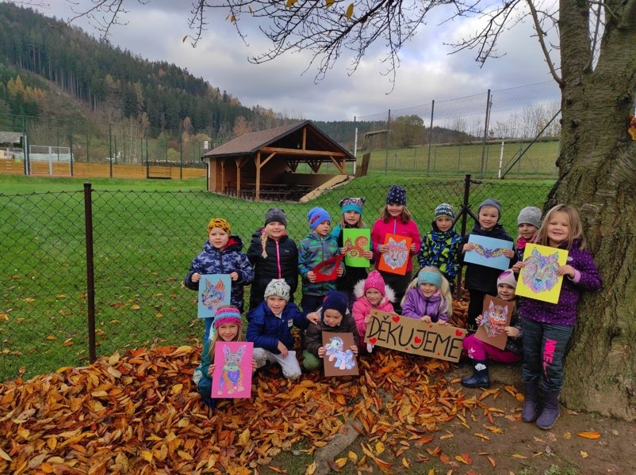
MŠ Suchovršice. | Foto: archiv MAS Království Jestřebí hory

Osloveny byly děti z mateřských škol na Trutnovsku, aby pro lidi bojující s pandemií nakreslily obrázek, vyrobily dárek anebo třeba poslaly vzkaz.
Lékařů, sestřiček a dalšího zdravotnického personálu je na trutnovském covidovém oddělení více než sedmdesát. „Zdravotníci se kromě povzbuzení nebo poděkování od dětí mohou těšit i na malou pozornost. Každý z nich dostane poukaz v hodnotě sto dvaceti korun na doplnění ubývající energie v trutnovské Cukrárně a kavárně Promenáda,“ slibuje ředitel pořádající organizace Jan Balcar. Poukaz financuje MAS i zmiňovaná cukrárna.
Výzva organizátorů měla velký ohlas, k akci se v Podkrkonoší připojily desítky školek. „Dobrý nápad jsme rádi podpořili. Poslali jsme pár fotografií jako poděkování všem, kteří se snaží přispět ke zvládnutí pandemie. Snad je dětské úsměvy povzbudí a dobijí pozitivní energií. Přidali jsme k tomu i několik obrázků a dárků, které je možné předat i pacientům s přáním brzkého uzdravení,“ prozrazuje Dana Kultová, ředitelka Mateřské školy Suchovršice.
Pozadu nezůstali ani předškoláci z Trutnova, zdravotníky v “první linii“ podpořily také školky v Úpici, Rtyni v Podkrkonoší, Havlovicích, Batňovicích, Žacléři, Dolní Olešnici nebo Chvalči. K předání dětských vzkazů a poukazů hlavní sestře trutnovské nemocnice Tereze Dudáčkové dojde dnes 11. listopadu ve 13 hodin.
Akce se koná v rámci projektu Místní akční plán Trutnovsko II, který se v regionu snaží přispět ke zvýšení kvality vzdělávání. Celkem je do tohoto projektu aktivně zapojeno 46 mateřských, základních, základních uměleckých nebo speciálních škol.

STŘÍPKY Z MATEŘSKÉ ŠKOLY
Pár slov ze školky.
Pandemie a nouzový stav
Ve školce v době přísných vládních opatření dodržujeme zpřísněná hygienická opatření, a to z důvodu prevence šíření virové nákazy Covid 19. Musím pochválit všechny rodiče za spolupráci a zkonstatovat, že po celý podzim jsme měli školku naplněnou téměř na 100 %. Vzhledem k tomu, že rodiče opravdu ponechali doma děti s rýmou a kašlem (sice jen preventivně), nešířila se nám školkou žádná viróza, a proto v letošním roce registrujeme rekordní počty dětí na třídách v podzimních měsících.
Abychom trochu povzbudili všechny, kdo s nemocí bojují v první linii, připojili jsme se k akci pořádané MAS. Akce se jmenovala „Covidu to osladíme!“ Naše děti vyrobily pod vedením učitelek několik drobných dárků, které zástupci MAS zavezli do nemocnice v Trutnově. Podle našich informací se dárků sešlo velké množství, (celkem ze 13 školek na Trutnovsku) a potěšily nejen zdravotníky, ale i pacienty.
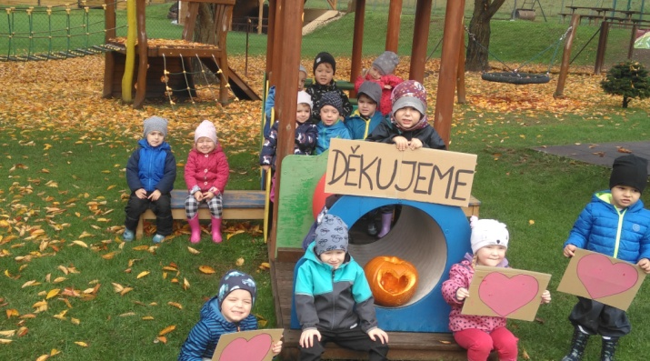
Projektový den
V poslední době je velká poptávka po polytechnickém vzdělávání. Jde o to, že ačkoliv si myslíme, že jsou děti malé, a ještě se jich technické záležitosti netýkají, jde o omyl. Opak je pravdou. Děti jsou velmi zvídavé a navíc vnímavé. Dovedou metodou pokusu a omylu vyřešit spoustu záhad a co je velmi obdivuhodné je to, že tomu dokonce zvládnout porozumět. Náš projektový den probíhal ve spolupráci s Malou technickou univerzitou a byl zaměřený na výstavbu města, takže jsme si hráli na „malé architekty“. Děti si samy přišly na to, co všechno je ve městě důležité vybudovat, co k čemu slouží a podle plánů dokázaly stavby ve skupinách postavit. Vzniklo nám po chvilce snažení moderní město, které si děti ve finále samy zakreslily do opravdového plánku a mapy.

Přípravy na adventní čas

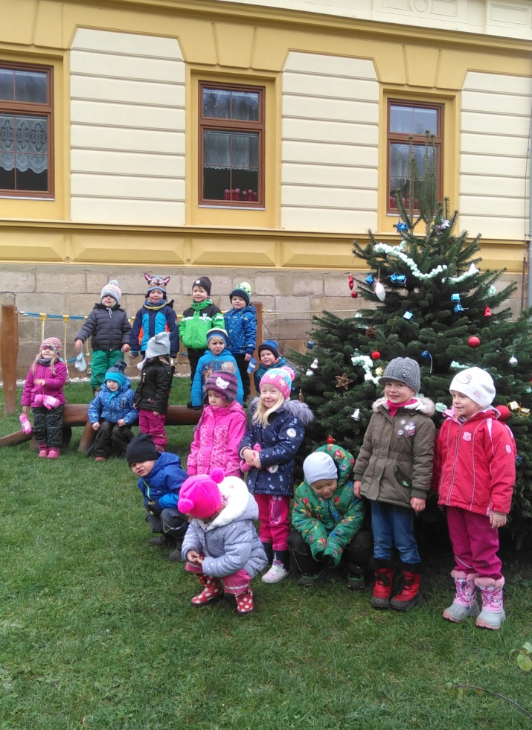

Máme tu prosinec a jak já často říkám, je to nejhezčí měsíc v roce ve školce. Máme spoustu práce s tvořením výzdoby, dárečků a přáníček, učíme se mnoho nových písniček i básniček, seznamujeme se postupně s vánočními zvyky a tradicemi, stále se na něco těšíme. Je to období plné očekávání, překvapení, trochu napětí i dárků. Výzdobu oken ve školce už máme hotovou, děti si ozdobily i venkovní stromeček u školky a trochu nazdobily i obecní strom ve středu obce. S napětím očekáváme, jestli školku navštíví Mikuláš s čertem a těšíme se na Ježíška. Chtěla bych tady poděkovat všem, kdo nám pomáhají dětem dělat radost. Manželé Novotní nám věnovali stromeček, dřevěné „koláčky“ a makovice na tvoření, pan Jansa nám pro děti věnoval také stromeček a spoustu malých i velkých dýní k tvoření. Velice si veškeré podpory vážíme.
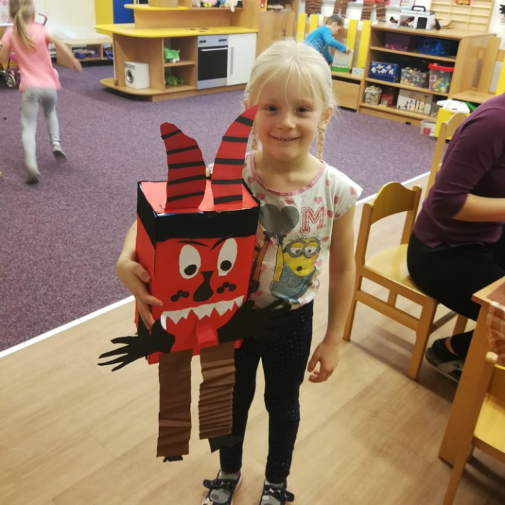

Vánoce
Svátky, na které se všichni těšíme, protože se společně beze spěchu můžeme setkávat, povídat si a vzpomínat na všechno, co se během uplynulého roku stalo. Rodiny, kde jsou malé děti, mají i bonus v podobě šťastných jiskřiček v očích kluků i holčiček, které se umí tak upřímně radovat.

Chtěla bych Vám za celou školku všem popřát pevné zdraví, rodinnou pohodu u dobrého punče a cukroví, radost, lásku, štěstí i porozumění. Užijte si sváteční dny v klidu a v pohodě.

Dana Kultová

Na www.ms-suchovrsice.cz se můžete o životě ve školce dovědět více.

PODĚKOVÁNÍ
Letos jsme díky vládnímu omezení nemohli mít setkání u vánočního stromu, nemohli jsme ochutnat vynikající punč, nemohli zdobit perníčky. I mikulášskou besídku pro děti jsme museli vynechat. Letos jsou sice vánoce skoro již za dveřmi, ale málo co nám je připomíná. Mám strašně ráda vánoční trhy, kde se za zvuků koled člověk dostává do pravé vánoční atmosféry. Letos mi tu atmosféru alespoň trošku navodil krásně nazdobený vánoční strom ve středu obce. Děti z MŠ samy připravily ozdůbky a společně se svými učitelkami nám přišly stromek nazdobit. Moc jim za to děkuji.

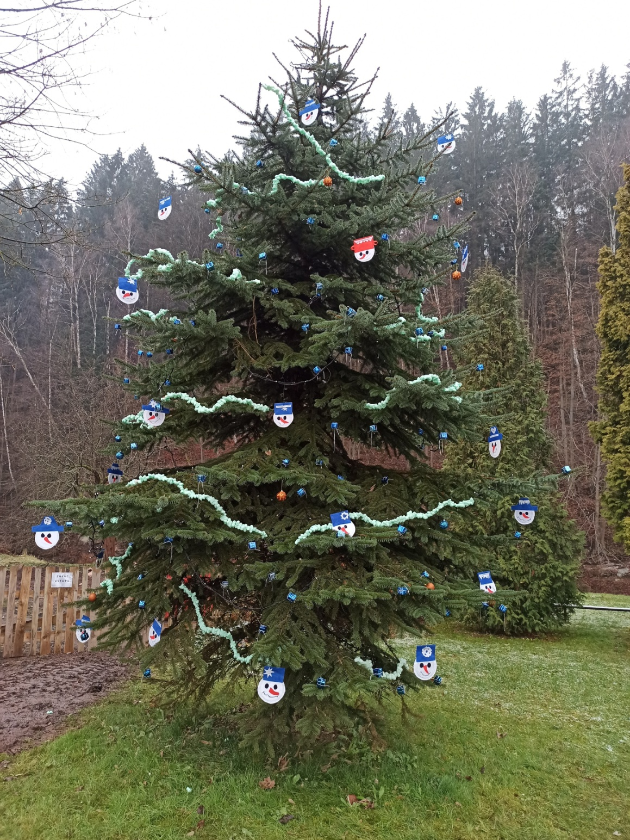
První plánovanou akcí pro děti v příštím roce je dětský karneval. Předpokládaný termín je 27. 2. 2020.
Všem přeji do příštího roku hlavně zdraví, méně stresu a více radosti.
Jana Šedová

Nová otevírací doba KNIHOVNY
pátek 14.00 – 16.00 hod.

Prosinec otevřeno: 11.12., 19.12.
Přes vánoční svátky bude zavřeno.

Klub důchodců

S koncem roku 2020 končí i týdenní společné scházení se našich nejstarších důchodců, kteří své schůzky před 30 lety začínali jako procházky po blízkém okolí.
Je škoda skončit s tak dlouhou tradicí definitivně, proto v příštím Zpravodaji č. 1 pro rok 2021 bude pro nastupující jaro připraveno pár návrhů pro výlety do našeho okolí právě pro Vás, kteří již jste nebo se chystáte do důchodu a budete mít radost jak ze společného pohybu, tak z pokecu s někým jiným, než třeba doma s kocourem nebo psem. Vím: zahrádky, dům, vnoučata. Ale na dvě hodiny jednou za 14 dní se snad urvete .
Lenka Hozová

TŘÍKRÁLOVÁ SBÍRKA 2021
Oblastní charita Červený Kostelec jako koordinátor sbírky se na nás obrátil se žádostí o zveřejnění informací k připravované Tříkrálové sbírce: Tento ročník, konaný v termínu od 1. do 24. 1. 2021, bude ve všem jiný než ročníky předchozí
Pokud to hygienické podmínky dovolí a podaří se sestavit skupinky koledníků, budou moci koledovat klasickým způsobem. Termín by měl být v sobotu 9.1. Je teoreticky možné posunutí o týden.
V současné době se přikláníme k ONLINE koledování na www.trikralovasbirka.cz s kombinací pokladniček umístněných např. v obchodech, na úřadech apod. Tam budou třeba týden, dva.
Pro informace o TKS je a bude nejdůležitější výše uvedený web.
Mediální kampaň bude zahájena v polovině prosince. Jedno je jisté, že koleda bude probíhat ONLINE. Jakou další „přidanou hodnotu“ připojíme, nemůžeme momentálně přesně říct. Je to pro všechny nová situace a zkoušíme se s ní vyrovnat. Uvidíme, jak se to podaří.
Finanční stránka sbírky je důležitá věc, ale neméně důležitý je její další rozměr, cituji z webu Tříkrálové sbírky: Sbírka přináší mnoho osobních setkání koledníků a dárců, kteří i během krátké chvíle mohou zažít pocit vzájemnosti, solidarity a radosti, právě to je největším posláním sbírky. Setkávání lidí, napříč generacemi, zapojení se do řetězu lidské solidarity.
Děkuji Vám za podporu. Velmi si toho vážím.
Přeji pěkné dny a zdraví
Josef Urban - koordinátor Tříkrálové sbírky
OCH Červený Kostelec

SPOLEČENSKÁ

KRONIKA

Navždy nás opustili

pan Jiří Kocián
pan Jiří Novák

Uctěme jejich památku tichou vzpomínkou.

Pan Jiří Kocián

(* 20. 7. 1928 - † 21. 11. 2020)
Narodil se v Suchovršicích rodičům Adolfovi a Amálii, oženil se s Maruškou a spolu vychovali dva syny, Jiřího a Miroslava. Prožili spolu téměř sedmdesát let společného života.
Pan Jiří Kocián byl dlouholetým kronikářem obce Suchovršice a zároveň byl hlavním iniciátorem opětovného vzniku samostatné obce Suchovršice – odtržením od města Úpice, se kterým byla obec sloučena v roce 1976.
24. 11. 1990 byl společně s dalšími 14 členy zvolen do nově vzniklého zastupitelstva obce Suchovršice a stal se prvním novodobým starostou obce.
Byl vždy milý, usměvavý, vstřícný a kultivovaný. V obci s námi žil do roku 2000, kdy se v létě přestěhoval s manželkou do sousední Úpice a přenechal svůj dům v obci synovi s jeho rodinou. Potkávali jsme se náhodně občas i nadále a vždy měl pro každého milé slovo. Odešel.

Lenka Hozová

Významné narozeniny ve 3. čtvrtletí oslavili:

pan Karel Šebesta
paní Marie Vlčková
paní Lenka Hozová

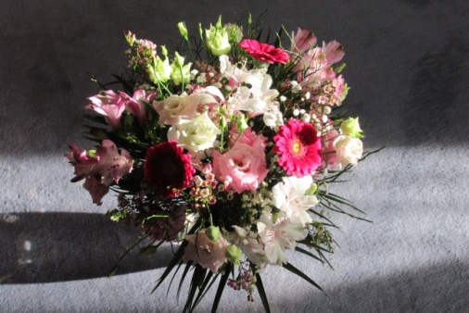

Gratulujeme a přejeme hodně zdraví, spokojenosti a radosti ze života.

S radostí oznamujeme, že

LEO ŠIMÁNEK
ELLA LYNNE JANSA
LUKÁŠ ZÁRUBA
ANNA A FILIP PETERKOVI
MARTIN PEROUTKA
jsou naši noví občánci.
Na obecním úřadě jsme je slavnostně přivítali v sobotu 22. 9. 2020.

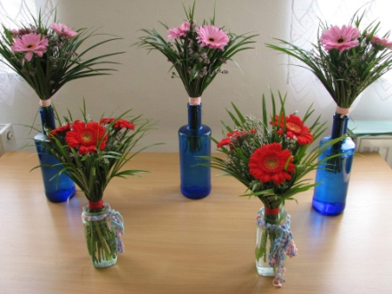

Přejeme jim do života všechno nejlepší.

POVÍDÁNÍ NA KONEC

Vezmu to dnes hodně zkrátka.

Vždycky mně udělá radost, když zjistím mezi věcmi (myslím tím hlavně události) nějakou souvislost. Ráda vyhledávám, co mají věci společného, co je spojuje. Před dvěma lety, když jsme si připomínali 100. výročí vzniku naší republiky, jsme společně vysadili v parku novou Lípu svobody. Na připomínku této události je u stromu umístěna tabulka na kameni, který byl vytěž

en z Úpy na Lhotkách při stavbě nové lávky. A právě tento kámen je tím, co obě významné události spojuje a co nám je bude i nadále připomínat.

Stává se, že mi čtenáři telefonují nebo třeba při náhodném setkání děkují za zpravodaj. To mě vždycky potěší a dává to smysl práci, kterou příprava zpravodaje obnáší. Ten dík patří samozřejmě všem, kdo se svými příspěvky na přípravě zpravodaje podílejí a já ten dík velice ráda předávám. Ale zároveň dík patří i všem, kteří se o dění v obci zajímají a taky se ho účastní. Protože jinak by všechno to snažení postrádalo smysl.

Přeju vám všem příjemnou klidnou pohodu při přípravách na Vánoce, také svátky si užijete v klidu a radosti a do nového roku hlavně zdraví, štěstí a spoustu drobných i větších radostí.

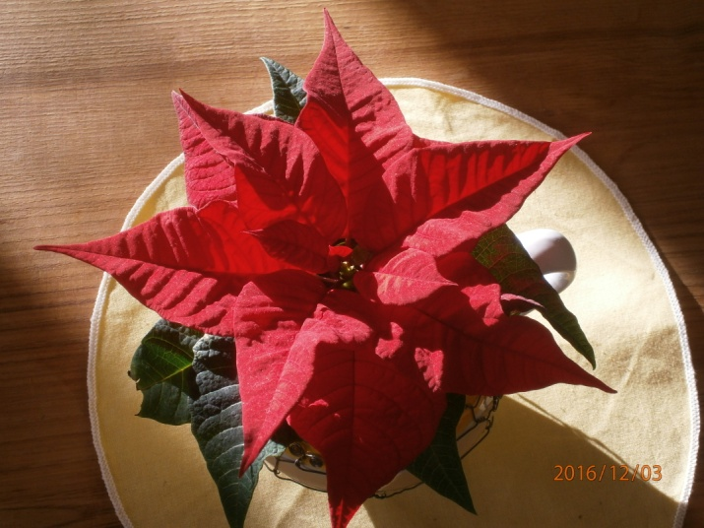

Zdeňka Novotná

Moudrá slova na závěr:
Ten má právo kritizovat, kdo má odvahu pomáhat.
Abraham Lincoln

Na kritiky nedejte, žádnému z nich dosud nepostavili pomník.
Jean Sibelius

A ještě pár lidových pranostik na nastávající období

V lednu mráz – těší nás; v lednu voda – věčná škoda.

Jestli na Hromnice mrzne a sněží, úrodný rok na to běží.

a

Příští zpravodaj vyjde v březnu 2021.

č. 4/2020
7. 12. 2020
© Obec Suchovršice, Suchovršice 122, 542 32 – www.suchovrsice.cz

